Pengaruh Pendidikan Iman Dalam Keluarga Terhadap Prestasi
Belajar PAK Siswa di SMPN 4 Bittuang
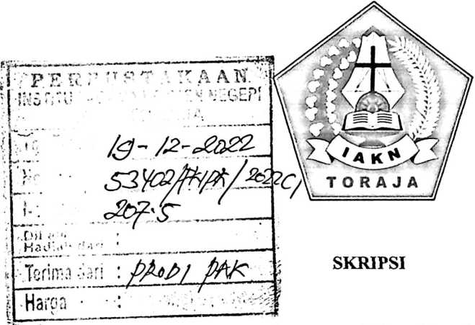
Diajukan Kepada Institut Agama Kristen Negeri (IAKN) Toraja Untuk
Memenuhi Salah Satu persyaratan Guna Memperoleh Gelar Sarjana
PendidikanAgama Kristen (S.Pd)
OLEH:
MERLINA RUAYANNA
1020175288
PROGRAM STUDI PENDIDIKAN AGAMA KRISTEN
FAKULTAS KEGURUAN DAN ILMU PENDIDIKAN KRISTEN
INSTITUT AGAMA KRISTEN NEGERI (IAKN) TORAJA
2021

Nama | : Merlina Ruayanna
NIRM | :1020175288
Program Studi | : Pendidikan Agama Kristen
Fakultas | : Keguruan dan Ilmu Pendidikan Kristen
Setelah dikonsultasikan, dikoreksi, dan diperbaiki berdasarkan arahan dosen
pembimbing, maka skripsi ini disetujui untuk dipertahankan pada ujian skripsi
yang diselenggarakan oleh Institut Agama Kristen Negeri (IAKN) Toraja.
Tana Toraja, 10 Desember 2021
Dosen Pembimbing
Pembimbing I,

Mery Toban, S.Th.,M.Pd.K.
NIP 197905012007102003
Pembimbing II,

Rindldus Tanduklangi, M.Pd
NIP 199307242019031016
ii

Nama | : Merlina Ruayanna
NIRM | :1020175288
Program Studi | : Pendidikan Agama Kristen
Fakultas | : Keguruan dan Ilmu Pendidikan Kristen
Dibimbing oleh:
L
II.
Rinaldus Tanduklangi, M.Pd
Mery Toban, S.Th., M.Pd.K
Telah dipertahankan di depan dewan penguji pada ujian saijana (S-l) Institut
Agama Kristen Negeri (IAKN) Toraja tanggal 14 Desember 2021 dan diyudisium
tanggal 30 Desember 2021.
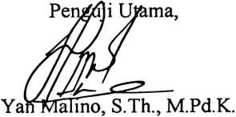
NIP 197711222009011007
Ketua,
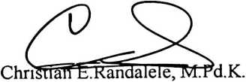
NIP 198706242019031007
Dewan Penguji
Penguji Pendamping,
Isobeliana Musrini, M.Pd.K.
NIDN 0920027604
Panitia Ujian Skripsi
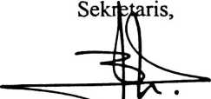
Ice Novita 1 piana Lolon S.S., MA.
Mengetahui
Dekan,

Rektor,

Mery Toban, S.Th., M.Pd.K.
NIP 197905012007102003
Dr. Joni Tapingku, M.Th.
NIP 196701242005011003

ABSTRAK
Merlina Ruayanna (1020175288). Pengaruh Pendidikan Iman dalam
Keluarga Terhadap Prestasi Belajar PAK Siswa di SMPN 4 Bittuang.
Pendidikan iman dalam keluarga adalah suatu proses mendidik, bertindak
bersama, mengajarkan tentang Alkitab, berdoa dan beribadah dan keteladanan
orang tua yang baik dalam usaha untuk mendewasakan iman anak dalam keluarga.
pendidikan iman dalam keluarga mempuyai dampak terhadap baik buruknya
prestasi PAK di sekolah. Prestasi belajar PAK berarti hasil yang di capai siswa
dalam mata pelajaran PAK di sekolah yang pada umunya di nyatakan dalam
bentukv huruf atau angka. Prestasi belajar PAK di pengaruhi oleh faktor internal
dan eksternal . oleh karena itu penulis memilih suatu faktor yang mempengaruhi
keberhasilan pendidikan PAK yakni pendidikan iman dalam keluarg, untuk dapat
di kaji pengaruhnya. Adapun hipotesis penelitian ini adalah Ho: tidak ada
pengaruh pendidikan iman dalam keluarga terhadap prestasi belajar PAK siswa,
H1 : ada pengaruh pendidikan iman dalam keluarga terhadap prestasi belajar PAK
Penelitian ini menggunakan pendekatan Kuantitatif dengan pengambilan
sampel menggunakan teknik Cluster Random Sampling pengembangan instrumen
dalam penelitian ini menggunakan uji coba terpakai. Instrumen yang minimal nilai
validitasnya adalah 0,308 dan nilai reliabilitasnya 0,509.
Dari hasil penelitian didapatkan p- value sebesar 0,01 yang lebih kecil dari
a = 0,05. Hal tersebut dapat membuktikan bahwa pendidikan iman dalam keluarga
secara singnifikansi mempengaruhi prestasi belajar PAK siswa atau dengan kata
lain Ho : di tolak dan H1 : di terima adapun pada tabel coeffcient menunjukkan
nilai konstant = 2,52 dan nilai pendidikan iman dalam keluarga = 0,16.
Pendidikan, iman dalam keluarga di kategorikan cukup dengan nilai mean 4,04
dan prestasi belajar juga di kategorikan cukup dengan mean 2,97, oleh karena itu
supaya prestasi belajar siswa semakin baik penulis menyarankan agar orang tua
mengingkatkan pendidikan iman dalam keluarga sehingga prestasi belajar PAK
semakin meningkat.
Kata kunci: Pendidikan, Iman, Keluarga dan Prestasi Belajar

